《高级网页设计I》
网页元素设计 项目报告
学 号：24002120503 姓 名：白赜宇
班级 | 商务24005
项目选题名称 | 闲鱼

实施过程
- 项目需求与实现
Chrome浏览器
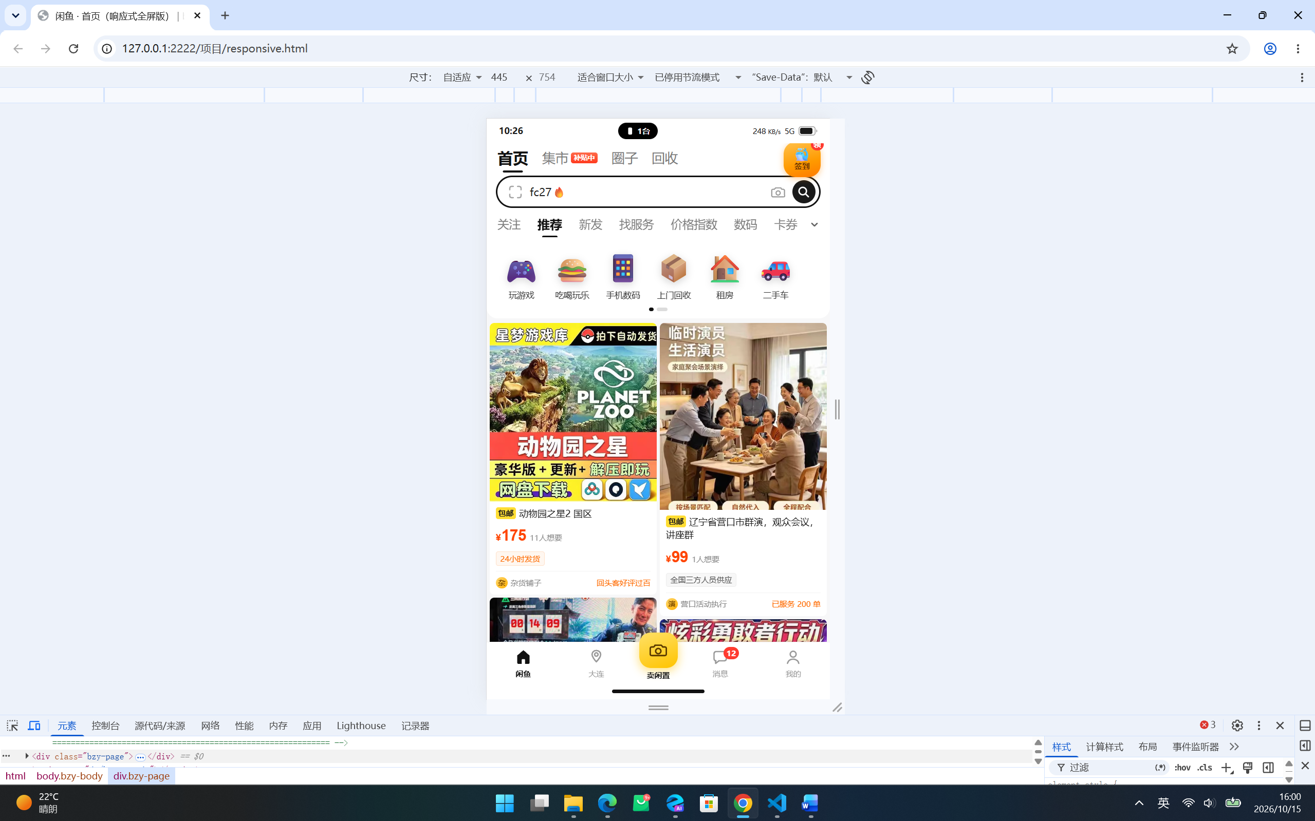
Edge浏览器
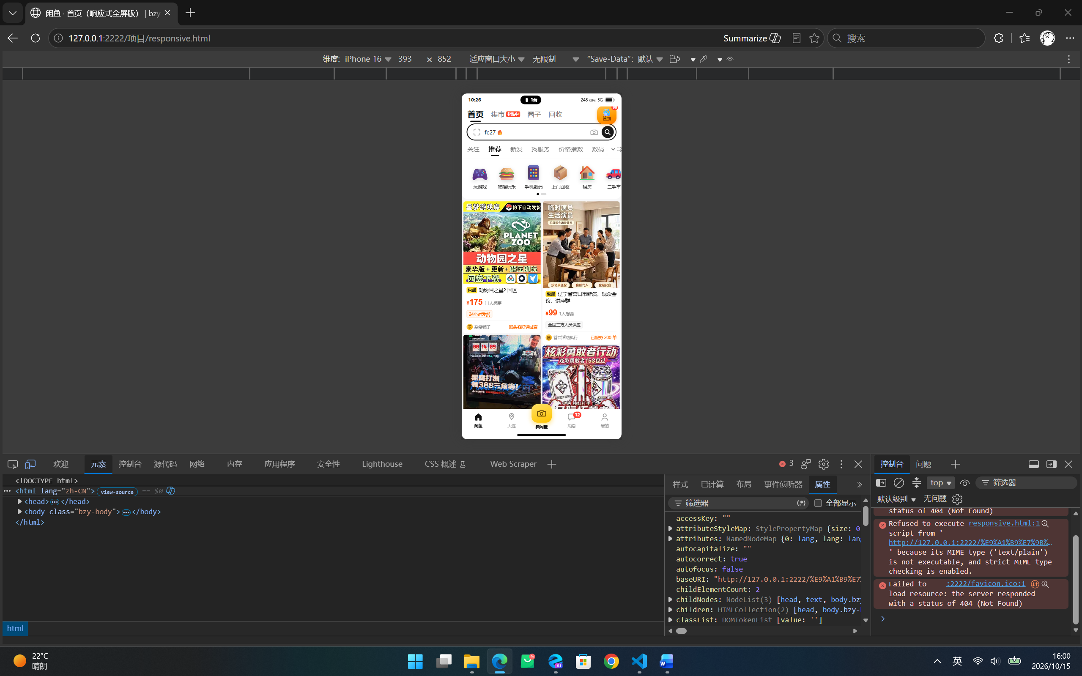

联想浏览器
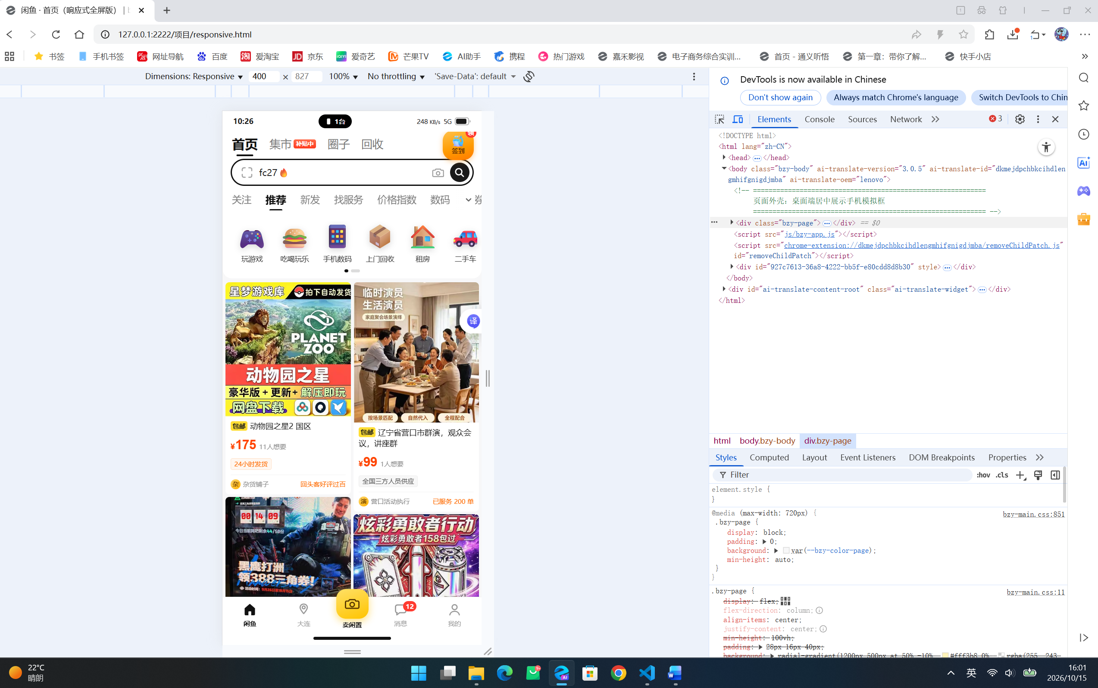

（一）项目概述
本项目以手机端「闲鱼」APP 首页为参考原型，选取其中三个最具代表性的网页元素进行还原与实现：顶部导航栏、分类金刚区、商品瀑布流。项目文件结构如下：
项目文件结构
bzy-xianyu/
├── index.html # 主页面（手机壳预览版）
├── responsive.html # 响应式全屏版
├── css/
│ ├── bzy-reset.css # 全局样式：变量 + 重置 + 工具类
│ ├── bzy-main.css # 组件样式：三处网页元素 + 手机外壳
│ └── bzy-responsive.css # 响应式样式：三档断点适配
├── js/
│ └── bzy-app.js # 交互脚本：时钟 / 轮播 / 回到顶部 / 提示
└── img/
└── bzy-p01.svg ~ bzy-p12.svg # 12 张商品占位图（自绘 SVG）

（二）网页元素一：顶部导航
选取手机闲鱼 APP 顶部的整条导航区域。它由三行组成：第一行是「首页 / 集市 / 圈子 / 回收」四个分区标签，右侧为金币质感的签到入口，其中「集市」带一枚红底「补贴中」角标；第二行是胶囊形搜索框，左侧嵌入闲鱼 Logo，中间的关键词每 2.6 秒自动上滑轮播一次，右侧依次是相机图标与黑色圆形搜索按钮；第三行是「关注 / 推荐 / 新发 / 找服务 / 价格指数……」频道筛选行，可横向滑动，右侧用渐隐遮罩压住末尾并配一枚下拉箭头。三处选中态统一采用「加粗放大 + 底部短横线」的方式表达。
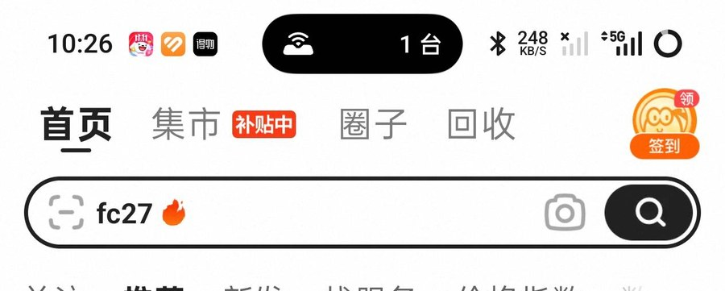图 1 网页元素一「顶部导航」手机端原图
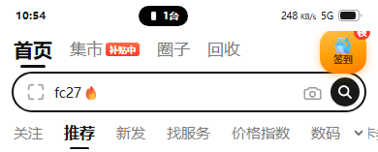图 2 网页元素一「顶部导航」实现图

（三）网页元素二：分类金刚区
位于首页内容区顶部，是一条可横向翻页的图标导航。整条轨道使用 scroll-snap 实现整屏吸附，共 2 屏、每屏 6 个分类，合计 12 个入口；每个入口由彩色图形图标与文字标签组成，图标直接浮在白底上、不加底色方块。由于单屏只放得下 5 个半单元，第 6 个分类会被自然裁切、露出边缘，以此提示用户可左右滑动；轨道下方配 2 个分页指示器（选中为深色圆点、未选中为浅灰长条），与滚动位置实时联动，点击指示器也可切换分页。
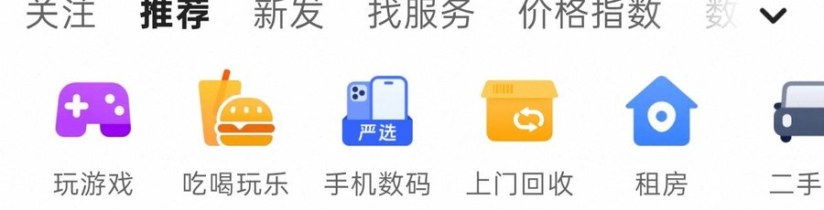图 3 网页元素二「分类金刚区」手机端原图
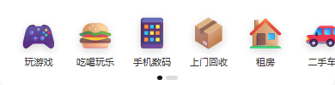图 4 网页元素二「分类金刚区」实现图

（四）网页元素三：商品瀑布流
首页的主体内容区，移动端采用左右双列错落排布的瀑布流，共 12 个商品卡片。每张卡片的图片高度由 CSS 自定义属性 --bzy-ratio 单独控制，由此形成列与列之间的高低错落。卡片信息区自上而下依次是：带黄色「包邮」角标的商品标题、红色大字价格与「N 人想要」、橙色描边的服务标签（如「24 小时发货」），以及分隔线下方的卖家头像、昵称与信用描述。12 张商品图全部使用项目内自绘的 SVG 文件，保证页面离线可用。
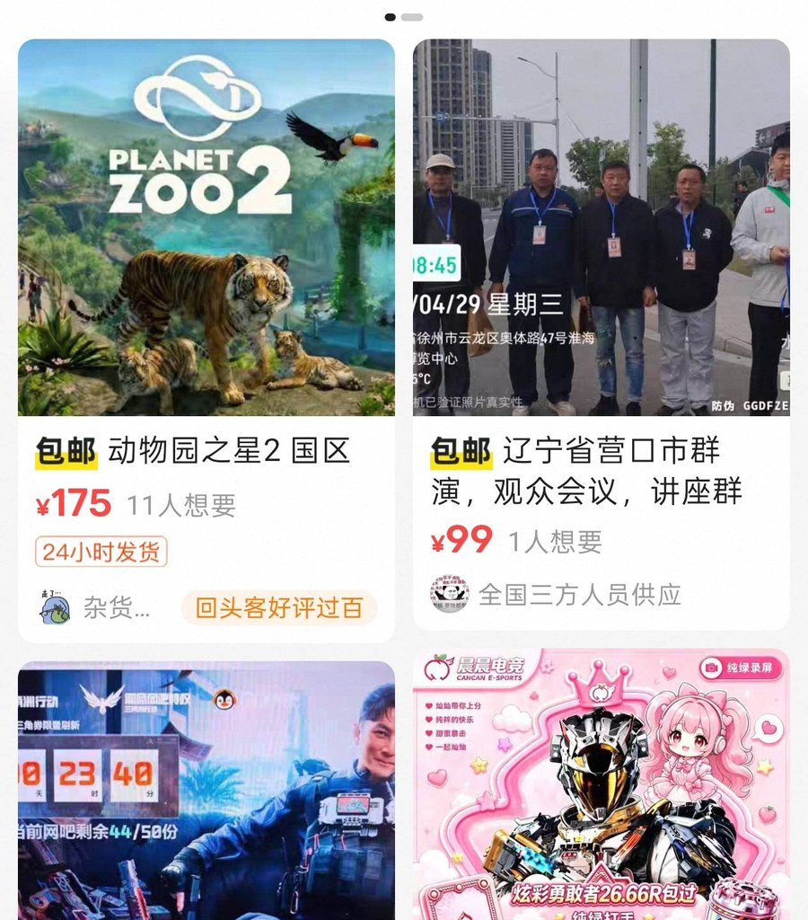
图 5 网页元素三「商品瀑布流」手机端原图
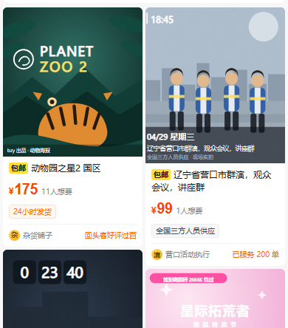图 6 网页元素三「商品瀑布流」实现图

（五）需求覆盖对照
下表逐条对照项目报告中的硬性格式要求与本项目的实际落实情况。
报告要求 | 本项目落实情况
选取三处网页元素效果 | 顶部导航、分类金刚区、商品瀑布流，共三处
至少两处要有图片或图表 | 三处均含图形元素；其中商品瀑布流含 12 张商品图
代码中要包含学号或姓名，或类名中包含姓名缩写 | 全部类名统一使用 bzy- 前缀（姓名缩写）
原则上不建议使用 id 选择器 | 页面 0 个 id 属性， CSS 0 个 # id 选择器
原则上要设计全局 CSS | 独立 bzy-reset.css ，以 CSS 自定义属性统一设计令牌

- 项目代码

（一）网页元素一核心代码
HTML 结构 —— 顶部导航：
index.html —— 顶部导航结构
<header class="bzy-header">
<!-- 第一行：分区标签 + 签到 -->
<div class="bzy-header__bar">
<nav class="bzy-nav">
<span class="bzy-nav__item bzy-nav__item--on">首页</span>
<span class="bzy-nav__item">集市<span class="bzy-nav__badge">补贴中</span></span>
<span class="bzy-nav__item">圈子</span>
<span class="bzy-nav__item">回收</span>
</nav>
<div class="bzy-signin">
<span class="bzy-signin__icon">🧧</span>
<span class="bzy-signin__text">签到</span>
</div>
</div>

<!-- 第二行：搜索框（取景框图标 + 关键词轮播 + 相机 + 搜索按钮） -->
<div class="bzy-searchbar">
<span class="bzy-searchbar__logo"><svg>…</svg></span>
<div class="bzy-searchbar__swiper">
<span class="bzy-searchbar__item bzy-searchbar__item--on">fc27🔥</span>
<span class="bzy-searchbar__item">iPad Pro 2024 11 寸</span>
<span class="bzy-searchbar__item">考研数学 张宇全套</span>
</div>
<span class="bzy-searchbar__cam"><svg>…</svg></span>
<span class="bzy-searchbar__btn"><svg>…</svg></span>
</div>

<!-- 第三行：频道筛选 -->
<nav class="bzy-channel">
<span class="bzy-channel__item">关注</span>
<span class="bzy-channel__item bzy-channel__item--on">推荐</span>
<span class="bzy-channel__item">新发</span>
<span class="bzy-channel__item">找服务</span>
<span class="bzy-channel__item">价格指数</span>
</nav>
</header>
CSS 样式 —— 搜索框与关键词轮播：
bzy-main.css —— 顶部导航样式
/* 顶部导航容器：白底 */
.bzy-header {
position: relative;
z-index: 40;
background: var(--bzy-color-white);
padding-bottom: 6px;
}
/* 分区标签：选中项加粗放大 */
.bzy-nav__item--on {
font-size: 20px;
font-weight: 800;
color: #111;
}
/* 选中项底部短横线（伪元素） */
.bzy-nav__item--on::after {
content: "";
position: absolute;
left: 50%; bottom: 0;
transform: translateX(-50%);
width: 26px; height: 3px;
border-radius: var(--bzy-radius-full);
background: #111;
}
/* 胶囊形搜索框：2px 黑色描边 */
.bzy-searchbar {
display: flex;
align-items: center;
gap: 9px;
height: 42px;
margin: 0 12px 4px;
padding: 0 5px 0 13px;
border: 2px solid #111;
border-radius: var(--bzy-radius-full);
background: var(--bzy-color-white);
}
/* 关键词轮播容器 */
.bzy-searchbar__swiper {
position: relative;
flex: 1;
height: 20px;
overflow: hidden;
}
/* 轮播项：默认下沉隐藏，激活态上浮显示 */
.bzy-searchbar__item {
position: absolute;
inset: 0;
display: flex;
align-items: center;
opacity: 0;
transform: translateY(100%);
transition: opacity var(--bzy-dur-slow), transform var(--bzy-dur-slow);
}
.bzy-searchbar__item--on { opacity: 1; transform: translateY(0); }
/* 频道行：横向滚动，右侧留出下拉箭头的空间 */
.bzy-channel {
display: flex;
align-items: center;
gap: 22px;
height: 34px;
padding: 0 40px 0 14px;
overflow-x: auto;
}
.bzy-channel__item--on {
font-size: 16px;
font-weight: 800;
color: #111;
}

（二）网页元素二核心代码
HTML 结构 —— 分类金刚区：
index.html —— 分类金刚区结构
<section class="bzy-cate" aria-label="分类导航">
<!-- 横向分页轨道：每屏 6 个分类，共 2 屏 12 个 -->
<div class="bzy-cate__track" data-bzy-cate>
<div class="bzy-cate__page">
<div class="bzy-cate__cell" data-bzy-cate-name="玩游戏">
<span class="bzy-cate__icon">🎮</span>
<span class="bzy-cate__text">玩游戏</span>
</div>
<div class="bzy-cate__cell" data-bzy-cate-name="吃喝玩乐">
<span class="bzy-cate__icon">🍔</span>
<span class="bzy-cate__text">吃喝玩乐</span>
</div>
<!-- 本屏其余 4 个分类结构相同 -->
</div>
<!-- 第 2 屏结构相同 -->
</div>

<!-- 分页指示器：选中为深色圆点，未选中为浅灰长条 -->
<div class="bzy-cate__dots" data-bzy-cate-dots>
<span class="bzy-cate__dot bzy-cate__dot--on"></span>
<span class="bzy-cate__dot"></span>
</div>
</section>
CSS 样式 —— Grid 网格布局：
bzy-main.css —— 金刚区样式
/* 横向滚动轨道：scroll-snap 实现「整屏吸附」 */
.bzy-cate__track {
display: flex;
overflow-x: auto;
scroll-snap-type: x mandatory;
}
/* 每一屏固定占满容器宽度，放 6 个分类 */
.bzy-cate__page {
flex: 0 0 100%;
display: flex;
align-items: flex-start;
padding: 0 12px;
scroll-snap-align: start;
}
/* 单个分类单元：定宽 66px，一屏只露出 5 个半，
第 6 个被自然裁切，提示可以左右滑动 */
.bzy-cate__cell {
flex: 0 0 66px;
display: flex;
flex-direction: column;
align-items: center;
gap: 5px;
cursor: pointer;
transition: transform var(--bzy-dur-fast);
}
/* 点击缩放反馈 */
.bzy-cate__cell:active { transform: scale(0.9); }
/* 图标：直接浮在白底上的彩色图形，不加底色方块 */
.bzy-cate__icon {
display: flex;
align-items: center;
justify-content: center;
width: 46px; height: 46px;
font-size: 37px;
line-height: 1;
filter: drop-shadow(0 3px 5px rgba(0, 0, 0, 0.16));
}
/* 分页指示器：选中收缩为深色圆点 */
.bzy-cate__dot {
width: 14px; height: 5px;
border-radius: var(--bzy-radius-full);
background: #dcdcdc;
}
.bzy-cate__dot--on {
width: 6px;
background: #111;
}

（三）网页元素三核心代码
HTML 结构 —— 瀑布流双列与商品卡片：
index.html —— 商品瀑布流结构
<section class="bzy-feed" aria-label="为你推荐">
<div class="bzy-feed__cols">
<!-- 左列 -->
<div class="bzy-feed__col">
<article class="bzy-card">
<!-- 图片区：用 --bzy-ratio 单独控制高度，制造错落效果 -->
<div class="bzy-card__media" style="--bzy-ratio: 1 / 1.07">
<img class="bzy-card__img" src="img/bzy-p01.svg" alt="动物园之星2 游戏海报">
</div>
<div class="bzy-card__body">
<p class="bzy-card__title">
<span class="bzy-card__ship">包邮</span>动物园之星2 国区
</p>
<div class="bzy-card__price-row">
<span class="bzy-card__price">175</span>
<span class="bzy-card__want">11人想要</span>
</div>
<p class="bzy-card__tagline">24小时发货</p>
<div class="bzy-card__seller">
<span class="bzy-card__avatar">杂</span>
<span class="bzy-card__nick">杂货铺子</span>
<span class="bzy-card__credit">回头客好评过百</span>
</div>
</div>
</article>
<!-- 左列其余 5 张卡片结构相同 -->
</div>
<!-- 右列：6 张卡片，结构与左列相同 -->
<div class="bzy-feed__col"><!-- 6 个商品卡片 --></div>
</div>
</section>
CSS 样式 —— 双列瀑布流与卡片：
bzy-main.css —— 瀑布流样式
/* 双列容器 */
.bzy-feed__cols { display: flex; gap: 5px; width: 100%; }
/* 每一列：flex 三件套保证等宽且不被长文本撑开 */
.bzy-feed__col {
flex: 1 1 0;
width: 0;
min-width: 0;
display: flex;
flex-direction: column;
gap: 5px;
}
/* 卡片图片区：相对定位作为图片的定位父级；
高度交给 --bzy-ratio，每张卡片不同 → 瀑布流错落 */
.bzy-card__media {
position: relative;
width: 100%;
aspect-ratio: var(--bzy-ratio, 1 / 1.05);
background: #f2f3f5;
overflow: hidden;
}
/* 商品图：绝对定位 + object-fit 锁死尺寸，避免撑破列宽 */
.bzy-card__img {
position: absolute;
top: 0; left: 0;
width: 100%; height: 100%;
object-fit: cover;
transition: transform var(--bzy-dur-slow);
}
/* 「包邮」角标 */
.bzy-card__ship {
display: inline-block;
margin-right: 4px;
padding: 0 3px;
border-radius: 3px;
background: var(--bzy-color-ship);
font-size: 10px;
line-height: 15px;
}
/* 价格：红色高亮 + 自动补 ¥ 符号 */
.bzy-card__price {
font-size: 17px;
font-weight: 700;
color: #ff4400;
}
.bzy-card__price::before {
content: "¥";
font-size: 11px;
margin-right: 1px;
}
/* 服务标签行（如「24小时发货」） */
.bzy-card__tagline {
display: inline-block;
padding: 1px 5px;
border: 1px solid #ffe0c8;
border-radius: 3px;
background: #fff7f0;
font-size: 10px;
color: var(--bzy-color-service);
}
/* 卖家行：分隔线 + 头像 + 昵称 + 信用描述 */
.bzy-card__seller {
display: flex;
align-items: center;
gap: 4px;
margin-top: 7px;
padding-top: 7px;
border-top: 1px solid #f3f3f3;
}

- 测试与发布
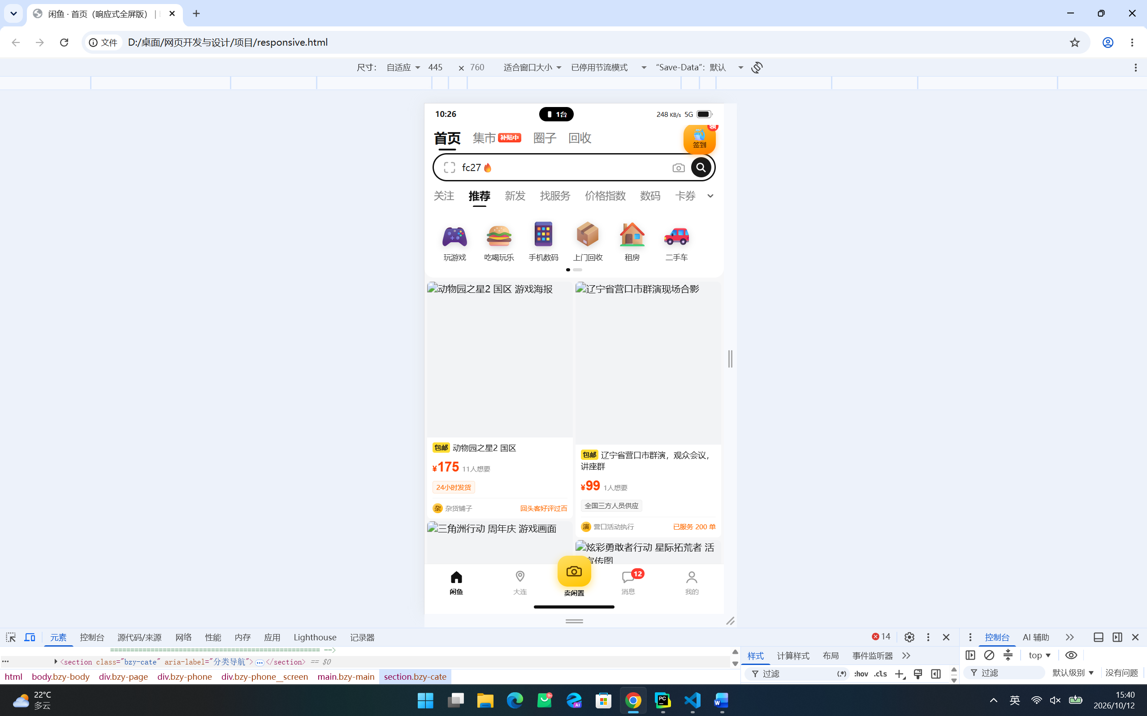

项目总结
第一，设计令牌先行。动手写样式之前，先把颜色、圆角、字号、阴影、过渡时长统一抽取为 CSS 自定义属性（如主色 --bzy-color-brand: #ffda44、价格色 --bzy-color-price: #ff5000）。后期若要更换主题色，只需修改一行变量即可全站生效，比逐个样式文件查找替换高效得多，这也让我真正理解了「全局 CSS」的价值所在。
第二，BEM 命名解决样式冲突。项目初期类名起得比较随意，做到第三处元素时开始出现样式互相覆盖的问题。改用「块__元素--修饰符」的 BEM 规范，并统一加上 bzy- 前缀后，结构与层级一目了然，样式冲突彻底消失，同时也天然满足了「类名中包含姓名缩写」的要求。
第三，不用 id 也能精准操作。全站没有使用任何 id 属性，样式一律走类选择器，JavaScript 交互统一通过 data-* 属性作为钩子。这样做的好处是页面结构没有被 id 绑死，同一个组件可以在页面中重复使用而互不干扰。
第四，瀑布流错落的实现方式。移动端采用「两条 Flex 纵列手动分配卡片」的方式，保证卡片顺序稳定；每张卡片的图片高度通过 CSS 自定义属性 --bzy-ratio 单独下发，配合 aspect-ratio 生成列与列之间的高低错落。桌面端则改用 column-count 多列布局，配合 break-inside: avoid 避免卡片被从中间切断。同一份 HTML 结构，通过媒体查询适配了两种完全不同的布局策略。
第五，横向分页轨道的两个小技巧。金刚区的「整屏吸附」由 scroll-snap-type: x mandatory 配合子元素的 scroll-snap-align: start 完成，滑动结束会自动对齐到整屏位置；而参考图中「最后一个分类被裁掉一半」的效果，则是让分类单元定宽 66px、一屏只排得下 5 个半自然形成的，不需要任何额外的遮罩或计算。分页圆点通过监听 scrollLeft 与滚动容器宽度相除取整来联动。
第六，离线可用的图片方案。12 张商品图全部使用自绘的 SVG 文件（渐变背景 + 几何图形 + 文字），既不依赖网络、不需要引入图标库，又能无损缩放，彻底规避了外链图片加载失败的问题。

（二）实施中的问题与解决
问题一：图片撑破卡片宽度。商品图片直接设置 width:100%; height:100% 时，由于 SVG 带有固有宽高比，浏览器会按比例撑开图片，导致整列宽度溢出。解决方法是给图片父容器设置 position: relative，图片本身改为 position: absolute; inset: 0，再配合 object-fit: cover，从而彻底锁死图片尺寸。
问题二：Flex 子项无法收缩。双列布局中列宽只写 flex: 1 时，较长的商品标题会把整列撑宽。正确写法是使用 flex: 1 1 0; width: 0; min-width: 0 这组「三件套」，强制浏览器按等分计算列宽。
问题三：媒体查询断点取值不当。断点最初设在 460px，结果在 390px 的设备上预览时响应式规则不生效。排查后确认是断点边界与设备宽度过于接近，将断点放宽到 720px 后恢复正常。
问题四：首版结构还原度不足。第一版完成后，把实现图与真机截图并排比对，发现三处明显偏差：顶部导航把「分区标签（首页 / 集市 / 圈子 / 回收）」误做成了普通频道行，金刚区把横向分页的单行图标做成了 5 × 2 的九宫格，商品卡片也缺少「包邮」角标与服务标签行。解决方法是先逐屏拆解真机截图的层级，把每一行的元素、字号、间距与实际文案对照着列出来，再按「一行一个 Flex 容器」的方式重建结构，最后用同一视口重新截图逐项核对。这次返工让我意识到：做还原类页面的第一步应当是「读图」，而不是急着「写码」。

（三）AI 使用说明
本项目在开发过程中使用了 AI 辅助，方法与分工如实说明如下：
环节 | AI 承担的工作 | 本人承担的工作
需求分析 | 解析项目报告中的格式要求，提炼出「三处元素」「类名含姓名缩写」「不使用 id 选择器」「全局 CSS 」等硬性约束 | 确认选题方向与三处元素的选取
读图拆解 | 把真机截图按行拆解为元素清单，给出每一行的层级与文案建议 | 提供真机首页截图，逐项核对层级与文案是否一致
结构设计 | 给出语义化 HTML 骨架与 BEM 类名方案 | 确定页面信息架构与文案内容
样式编码 | 生成 CSS 变量体系与三处元素的样式初稿 | 逐条对照报告要求校验，修正布局缺陷
图形素材 | 按截图配色手绘 12 张商品占位 SVG | 确定每张图对应的商品与配色
调试排错 | 定位「图片撑破列宽」「 Flex 不响应收缩」「桌面端只分出两栏」等布局问题的成因并给出修复方案 | 验证修复效果、逐档截图比对
响应式适配 | 设计三档断点方案 | 在 390 / 768 / 1440 三档实测并截图
返工重做 | 按真机截图重建顶部导航与金刚区结构，改用 scroll-snap 分页 | 指出首版还原度不足，确定重做范围与验收标准

